﴿محاضرات الاتصال والتحرير الاداري﴾
المحاضرة التاسعة: أنواع الرسائل الإدارية (تابع):
ثانيا- وثائق إدارية غير الرسالة (تابع):
3. المذكرة: هي وثيقة إدارية داخلية ومؤقتة متداولة داخل الإدارة أو المؤسسة، لكونها لا تستعمل في التعامل مع أشخاص أجانب من الإدارة أو المؤسسة، وتنتهي صلاحيتها بانتهاء العمل الذي صدرت من أجله.
وتتضمن المذكرة تعليمات ومقررات من المسؤول الإداري إلى مرؤوسيه، وذلك للعمل على تطبيق التوجيهات الصادرة من أجل توحيد طريقة العمل وتحسينها، كما تصدر أيضا من المرؤوس الإداري إلى رئيسه لإفادته بمعلومات عاجلة أو أجلة.
- الشكل المادي للمذكرة:
- الدمغة.
- رقم التسجيل.
- بيان المرسل اليه اذا كانت موجهة لشخص بعينه وإلا فنكتب مذكرة إدارية.
- الموضوع.
- المرجع عند الاقتضاء.
- نص المذكرة.
- المكان والتاريخ.
- الامضاء.

نموذج مذكرة
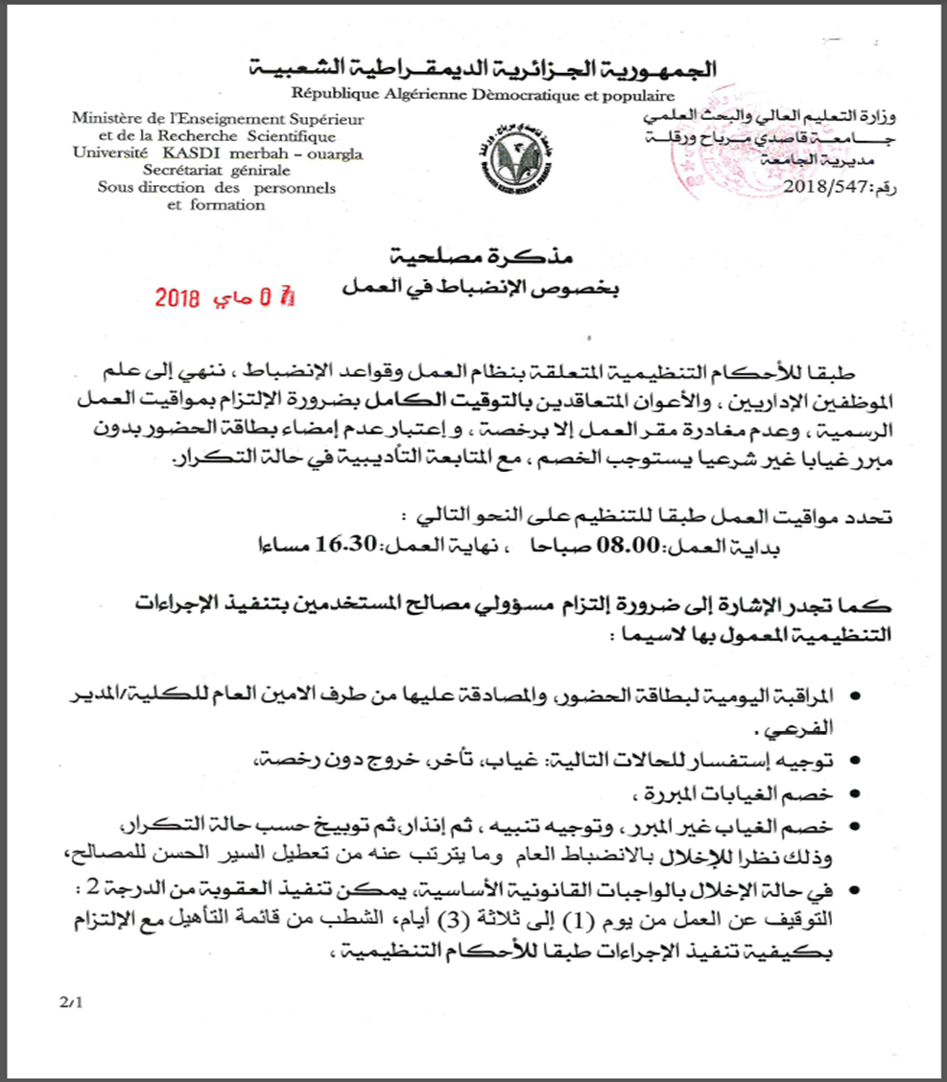

4. الإعلان: هو وثيقة إدارية مؤقتة تصدرها الإدارة من حين لآخر باعتبارها وسيلة من وسائل الاعلام والتبليغ الداخلي.
- أهداف الإعلان:
-تبليغ و إعلام الموظفين العاملين بحصوص قضايا وانشغالات تهمهم في الحين، سواء تعلق الأمر بالنشاطات والممارسات المهنية، أو بقضايا ذات علاقة بحالة الموظف الإدارية، قصد تسويتها، أو المطالبة بتنفيذ أمر ما.
- إعلامهم للمشاركة في الامتحانات أو المسابقات أو التدريب التي تهمهم، وذلك قصد الاستعداد لها وتقديم رغباتهم بشأنها.
- كيفية تبليغ الإعلان: تلصق الإعلانات في مكان مخصص لها وفي المكان الذي تتوجد فيه الفئة المعنية، ويمكن أن تسجل الإعلانات على لوح الملصقات الذي تخصصه الإدارة لذلك، أو تدون في سجل خاص يفتح لهذا الغرض بقرار، وعلى الموظفين للإطلاع على محتوياها والتوقيع عليها.
ومن ضمن الإعلانات أيضا تلك الإعلانات التي تشملها يوميا في الأماكن العمومية الخاصة بالنشر والتبليغ، أو تلك التي تطالعها في الصحف اليومية، أو المجلات الاشهارية أو على ملصقات المباني والساحات العمومية، مثل الاعلان عن مناقصة أو مزايدة أو المشاركة في مسابقة أو امتحان مهني أو انقطاع التيار الكهربائي، أو انقطاع الماء في حي من الأحياء .. الخ.
- الشكل المادي للإعلان:
- الدمغة ( شعار الدولة مع الطابع أي اسم الإدارة التي أصدرت الإعلان).
- رقم التسجيل.
- عنوان الإعلان يجب أن يكون بارزا متبوعا بالموضوع (مثلا إعلان متعلق ب ).
- نص الإعلان ويكون مختصرا وواضحا ودقيقا.
- المكان والتاريخ.
- امضاء الجهة المصدرة للإعلان (السلطة أو الهيئة أو المسؤول الإداري المعني).
نموذج إعلان
